**MTPLC使用手册**

**软件版本:V1.0**

**运动控制器PLC版本：V3**

**最后更新日期:2014-05-31**

1. 软件概述

MTPLC是运动控制器的PLC功能的配套软件，可以将MTEditor编辑的PLC程序下载到控制器中，并可以控制控制器的PLC功能。如果您有更复杂或者特殊的控制要求，请选择使用二次开发包的接口通过开发语言（VC、VB、C#、Delphi、VB.net等）自行开发。

MTPLC可以运行在Windows 2000、Windows XP、Windows Vista、Windows 7、Windows 8等Windows系统上。

本手册主要任务是对MTPLC软件的基本功能进行解释说明,具体的应用请参考相关的应用手册。熟练掌握基础功能，就能组合成强大的应用功能。

1. 关键概念

* PLC

PLC功能是指模拟PLC的功能，即用户的控制应用程序可以下载到运动控制器里执行，可以实现脱机或者快速的运动控制功能，。

* 常量变量

常量是指用户输入多少就是多少的量，变量的话是指用户输入的是变量的序号，软件在运行是从对应序号的变量数组中进行数据读取。控制器一般提供256个32位有符号整数变量供用户使用，变量序号从0-255。请注意在使用变量前一定要对变量进行赋值操作，否则读取的数据是随机的。

1. 一般流程
2. MTEditor编写用户应用程序

使用MTEditor编辑用户自定义PLC应用程序，详细请查看《MTEditor的使用手册》。

2）下载程序

通过MTPLC下载自定义PLC应用程序。

3）启动PLC程序

通过MTPLC启动、暂停或者停止PLC程序。通过数据显示和变量操作观察运动动作。

4）修改变量

如果PLC应用程序中有变量相关的操作和动作，可以通过MTPLC的变量操作窗口进行变量的修改，从而改变PLC应用程序的执行流程和动作。

1. 软件操作
   1. 启动界面

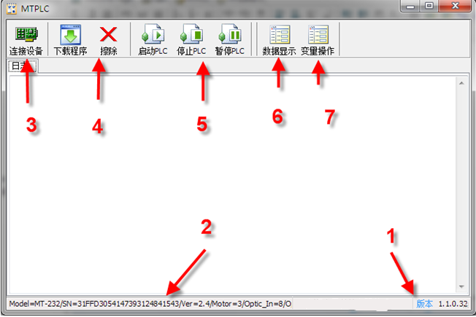

软件启动界面如上图所示

1. 版本号

版本号表示当前运行的MTPLC的版本号。请向厂商索取最新的版本软件。

1. 控制器信息

当前连接上的控制器信息，包括型号（Model）、序列号（SN）、固件版本（Ver）、电机轴数、光电输入通道、光电输出通道、OC输出通道等等。

1. 设备连接

用来连接运动控制器，请注意，需要连接运动控制器的标准通信协议接口，不要连接Modbus协议接口。

1. PLC程序下载和擦除

用来下载MTEditor生成的PLC应用程序和擦除PLC应用程序。

1. PLC控制

控制下载好的PLC应用程序的启动、停止和暂停。

【注意】如果运动控制器中已经有PLC程序，则上电后则自动执行。

1. 数据显示

查看各个轴的运动状态。

1. 变量操作

查看和控制运动控制器中的变量资源，相关详细信息请参考《MTEditor使用手册》。

* 1. 连接设备



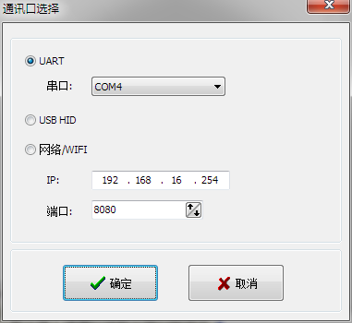

如果连接成功，则会读取到运动控制器的相关信息。

* 1. PLC程序下载和擦除



点击下载程序后，会弹出打开文件对话框，请选择编辑好的emp文件。

点击擦除时，将会擦除下载好的PLC应用程序

* 1. PLC程序控制



【启动PLC】如果当前PLC程序是暂停状态，则继续执行；如果是停止状态，则从头开始执行。

【停止PLC】停止当前执行的PLC程序

【暂停PLC】暂停PLC应用程序的执行

* 1. 数据显示

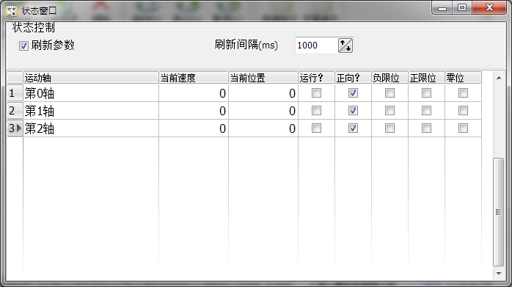

数据显示用来查看当前所有运动轴的运动状态。

* 1. 变量操作

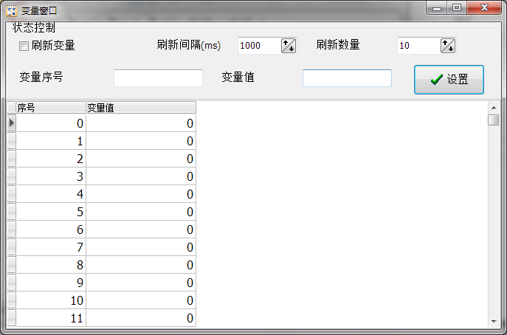

变量操作用来查看当前所有的内部变量，并可以进行修改。输入变量序号和变量值后，点击设置，即可修改运动控制器中的变量值。配合PLC应用程序可以完成各种用户需要的功能。